Tillsynsbegäran – information om höga naturvärden i samrådsanmälan S 215-2023 i Örkelljunga kommun
Denna tillsynsbegäran behandlar höga naturvärden i samrådsanmälan S 215-2023 i Örkelljunga kommun som inkom 2023-01-20 och omfattar 53,8 ha.
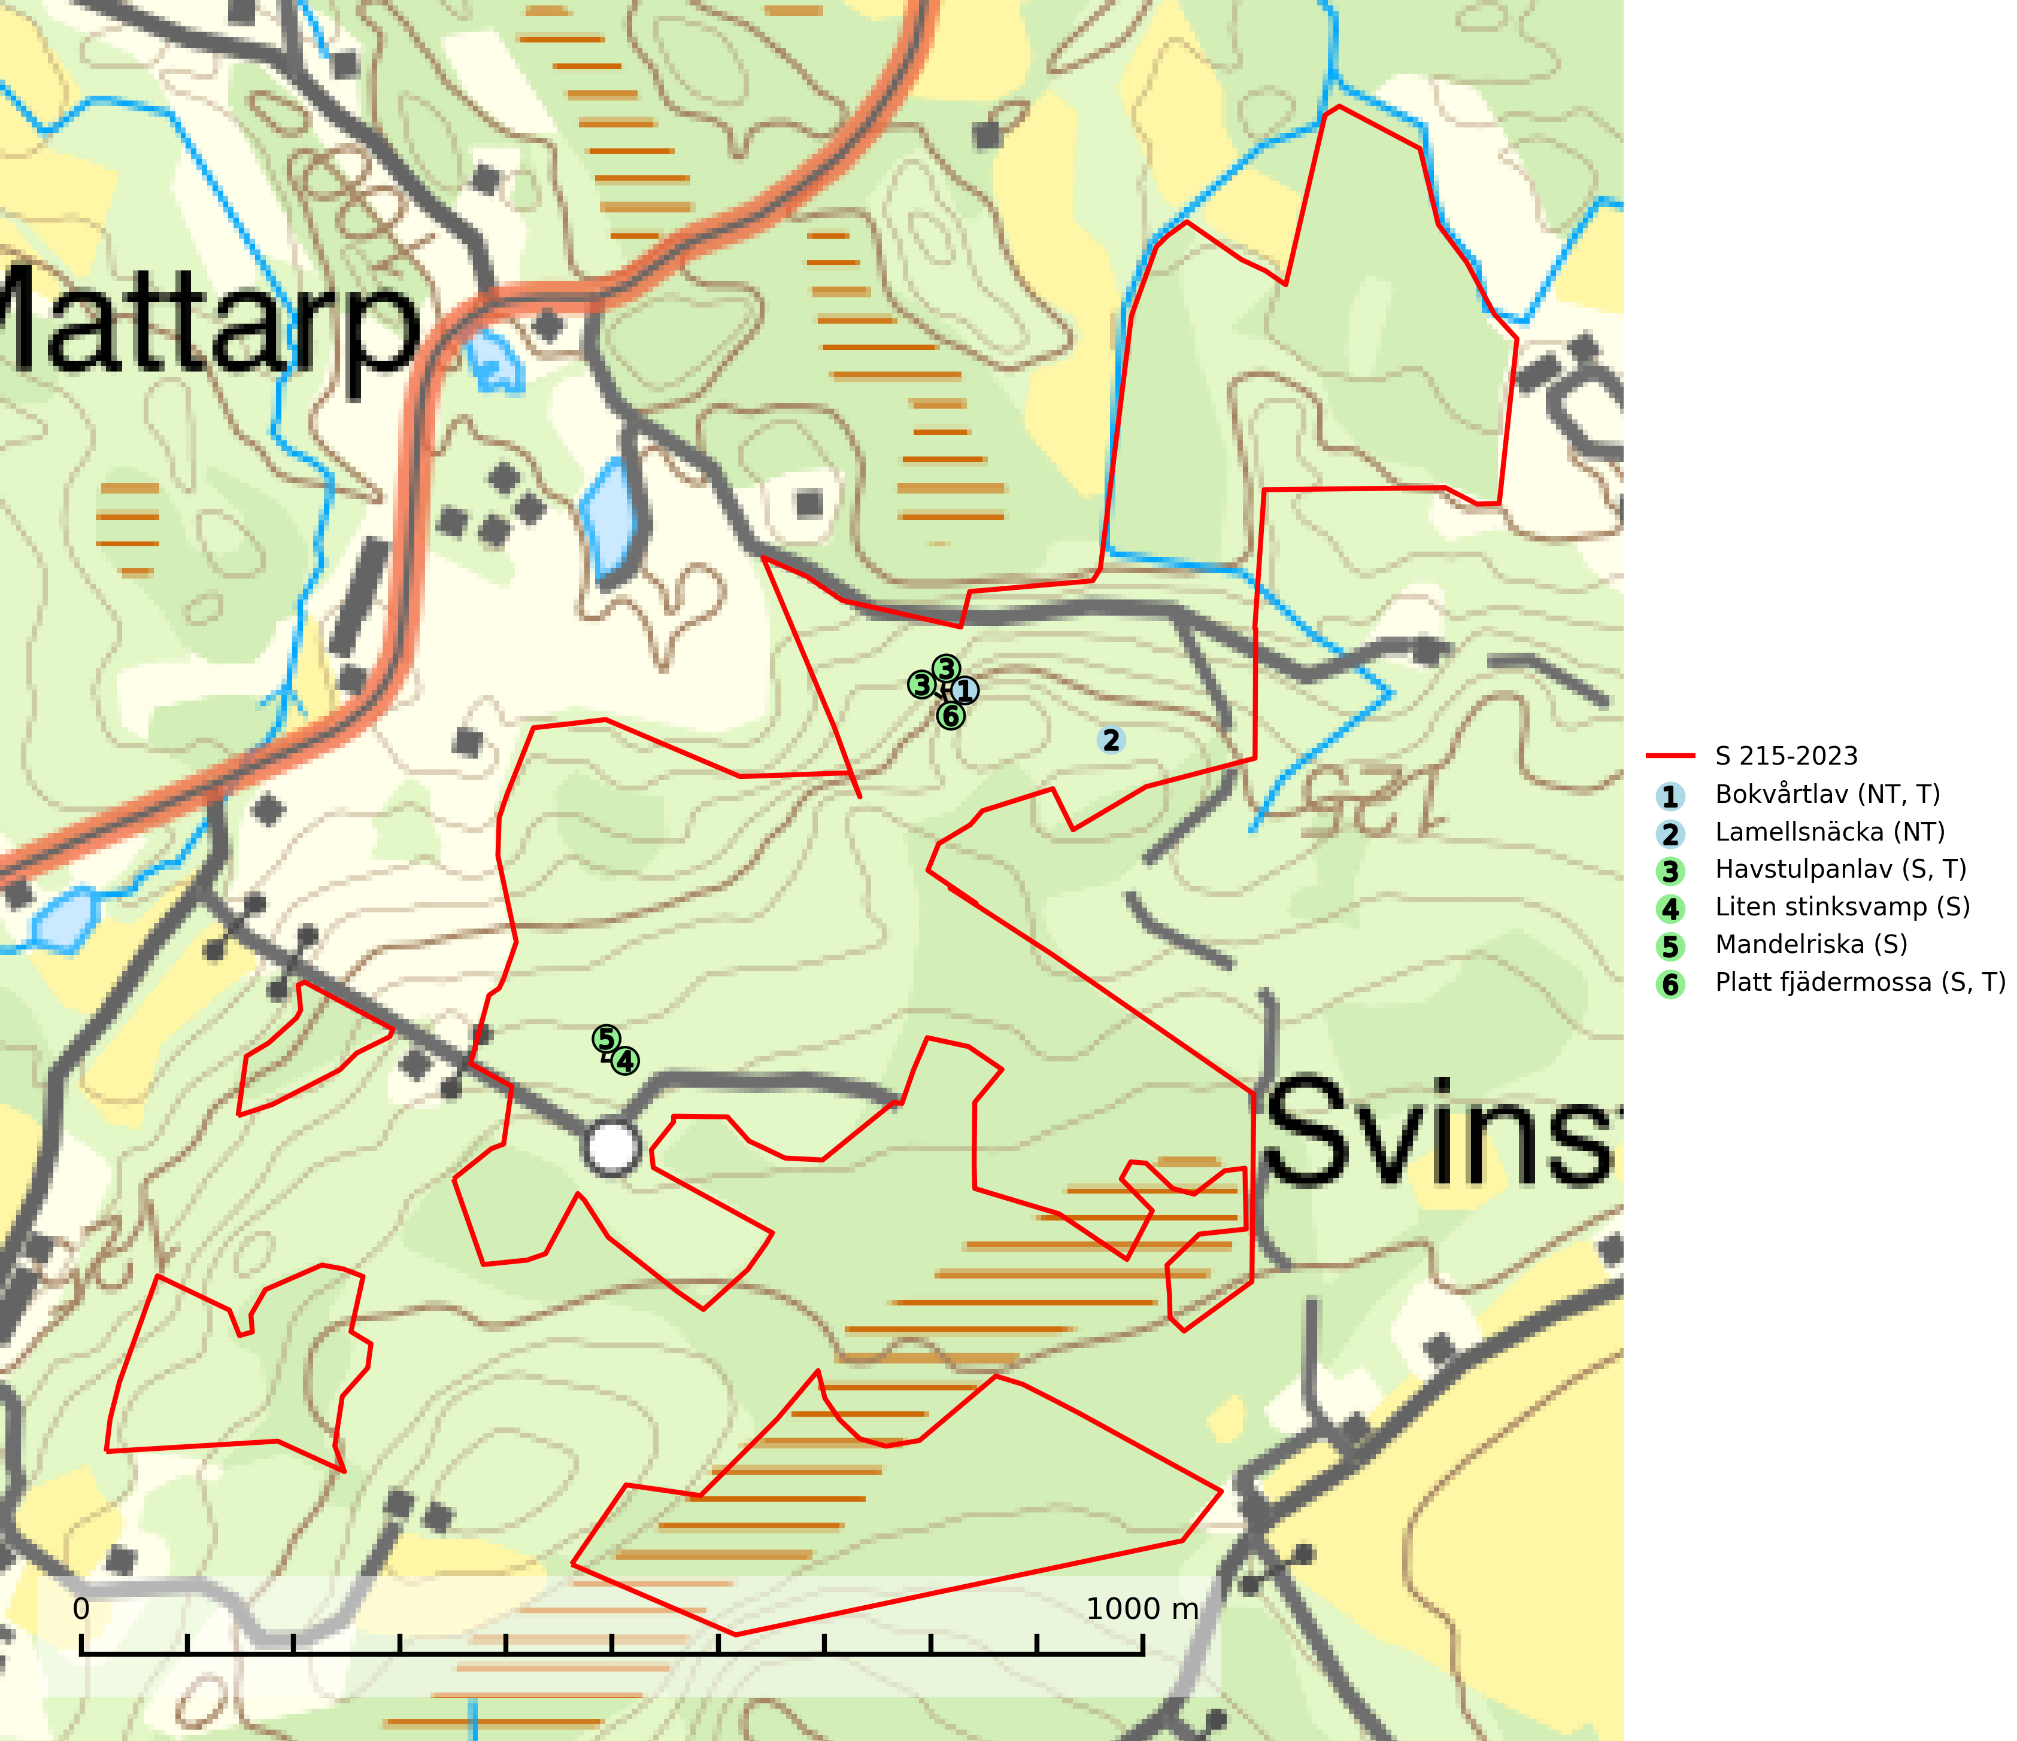
Figur 1. Fyndplatser för naturvårdsarter i samrådsanmälan. Markörer utan svart kant är placerade på fyndplatsen. Markörer med svart kant är placerade vid sidan av fyndplatsen har ett svart streck som visar fyndplatsens exakta position. Kartans mittpunktskoordinat är N 6243886, E 394844 i SWEREF 99 TM.
I samrådsanmälan finns fynd av 6 naturvårdsarter, varav 2 är rödlistade, 3 är typiska (T) och 4 är signalarter (S): bokvårtlav (NT, T), lamellsnäcka (NT), havstulpanlav (S, T), liten stinksvamp (S), mandelriska (S) och platt fjädermossa (S, T). Se Figur 1.

Tillsynsbegäran
Vi begär härmed att Skogsstyrelsen fattar beslut enligt miljöbalken som säkerställer att skogens höga naturvärden bevaras samt att EU-lagstiftning efterlevs och att artskyddsbrott förhindras.
Vi önskar även ta del av de ställningstaganden och beslut som myndigheten meddelar till följd av aktuell samrådsanmälan och föreningens inlaga (se 34 § förvaltningslagen).

Naturvårdsarter och fridlysta arter
Nedan följer beskrivningar av de naturvårdsarter och fridlysta arter som har sina livsmiljöer och växtplatser i den samrådsanmälda skogen. De påträffade naturvårdsarterna är ett tydligt kvitto på att det rör sig om en skog med höga naturvärden.
Bokvårtlav (NT) växer på barken av gamla bokar samt avenbok och är en bra signalart för skogsbestånd med höga naturvärden. Gamla bokskogar där laven förekommer i särskilt rikliga bestånd bör bevaras. Bokvårtlav är typisk art för 9110 Näringsfattig bokskog, 9130 Näringsrik bokskog och 9160 Näringsrik ekskog (SLU Artdatabanken, 2024; Nitare & Skogsstyrelsen, 2019).
Lamellsnäcka (NT) kan i Sverige karakteriseras som en mycket krävande, i huvudsak suboceanisk bokskogsart. Den förekommer främst i de nederbördsrika områdena i sydvästra delen av landet, huvudsakligen i fuktiga, mer orörda, ursprungliga bok-, bokbland- och ädellövskogar. Alla typer av skogliga ingrepp, t.o.m. skogsbete, utgör hot mot arten och många lokaler som återbesökts under 2000-talet har varit förstörda av skogsbruk. Eftersom arten är extremt känslig för skogliga ingrepp och förändring av hydrologin är alla typer av skogsbruk, även i mildare former som blädning ett stort hot mot arten. Det samma gäller alla ingrepp som stör kontinuiteten och orördheten i markförnaskiktet, även skogsbete. Alla åtgärder som ändrar hydrologin mot torrare förhållanden, exempelvis skogsdikning, utgör allvarliga hot. Områden med kända populationer bör i så stor omfattning som möjligt skyddas genom reservatsbildning. Lamellsnäcka är globalt rödlistad som sårbar (VU) vilket innebär att Sverige har ett internationellt ansvar för arten (SLU Artdatabanken, 2026; IUCN, 2025).
Havstulpanlav är en mycket bra signalart som överallt indikerar skogsbestånd med höga naturvärden. Den växer främst på barken av lövträd i gamla, skuggiga och fuktiga skogsmiljöer, men förekommer relativt ofta även på äldre gran i sumpskog. Havstulpanlav är typisk art för 9020 Nordlig ädellövskog, 9070 Trädklädd betesmark, 9110 Näringsfattig bokskog, 9130 Näringsrik bokskog, 9160 Näringsrik ekskog, 9180 Ädellövskog i branter och 9190 Näringsfattig ekskog (Nitare & Skogsstyrelsen, 2019; SLU Artdatabanken, 2025).
Platt fjädermossa växer på såväl trädstammar (särskilt bok och andra ädla lövträd) som klippor (helst basiska bergarter). Norrut förekommer den endast på basiska klippor. Rika förekomster och fynd med sporkapslar indikerar höga naturvärden och en artrik mossbiotop. Platt fjädermossa är typisk art för 9010 Taiga, 9020 Nordlig ädellövskog, 9110 Näringsfattig bokskog, 9130 Näringsrik bokskog, 9160 Näringsrik ekskog, 9180 Ädellövskog i branter och 9190 Näringsfattig ekskog (Nitare & Skogsstyrelsen, 2019; SLU Artdatabanken, 2025).

